港南区連合町内会長連絡協議会７月定例会
日 時 平成３０年７月２０日（金）午後１時３０分～
場 所 港南区役所６階６０３会議室
第１ 区連報告事項
１－１ 防犯・交通事故情報
１－２ 火災状況等報告ほか
１－３ ヨコハマ３Ｒ夢（スリム）プランの推進について

第２ 依頼事項
２－１ 地域防犯合同パトロールについて（地域・区役所・警察署）
２－２ 自治会町内会役員の表彰について
２－３ 民生委員児童委員の欠員補充にかかる推薦のお願いについて
２－４ 第４０回港南区健康ランニング・港南区制５０周年記念連合交流駅伝へのご協力について

第３ 情報提供
３－１ 「建築物の既設の塀（ブロック塀や組積造の塀）の安全点検」に関する市民への周知について【市連】
３－２ 「横浜市都市計画マスタープラン港南区プラン」の改定素案の公表及び市民意見募集について
３－３ 「第３期横浜市教育振興基本計画」素案のパブリックコメント実施について【市連】
３－４ 第１回港南区協働による地域づくり推進協議会の開催報告について
３－５ 港南ひまわりプラン 「しゃべっciao♪」について
３－６ 敬老のお祝いについて
３－７ 平成３０年度「男のセカンドライフ大学校」の開催について
３－８ 横浜市保健活動推進員７０周年記念事業について
３－９ 各種広報紙・チラシ等の配布・回覧・掲示について

第４ 区連長活動報告

第５ 各団体活動報告
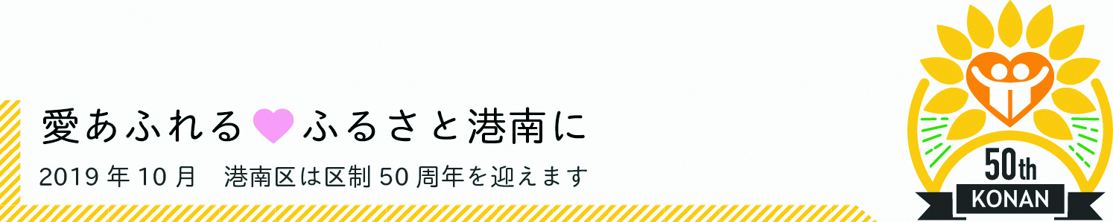

第１ 区連報告事項

１－１ 防犯・交通事故情報 ［港南警察署］

◆刑法犯の発生件数について
平成３０年累計（６月末現在）【暫定値】
港南区内 ５０９件 前年比 ＋４３件

◆振り込め詐欺の発生件数について
平成３０年累計（６月末現在）【暫定値・手集計】
港南区内 ３４件 前年比 ＋１２件

◎ 現在、港南区内では、前年同期比で約１割増の刑法犯罪が発生しています。
空き巣や事務所荒らしといった侵入盗、自動車やオートバイ、自転車が盗まれる乗物盗が大幅に減少する中、万引きや器物損壊、振り込め詐欺が大幅に増加しています。
万引きをしている本人に罪の意識は低いのかもしれませんが、窃盗という犯罪です。重大事件を引き起こす犯罪者の入口となる犯罪です。
万引きをしようとする人を見かけたら、挨拶をして犯罪を中止させたり、万引きは犯罪であることの認識を地域で広めたりして、万引きを減少させましょう。

◎ ６月中に８件の振り込め詐欺が発生し、本年は合計３４件の被害件数となりました。発生した８件の手口は、
○ 区役所・デパートを名乗った職員に、キャッシュカードを交付した。
○ ショートメールでの料金未納の通知を信じ、コンビニエンスストアで支払いをした。
○ 嘘の訴訟を信じ、取り下げのための弁護士費用をコンビニエンスストアで支払った。
でした。
港南区内での振り込め詐欺は、６月に入り、再び増加傾向にあります。港南署では、駅周辺のコンビニエンスストアに対する一斉警戒、回覧版への独自チラシ掲載、新聞折込への協力依頼等、あらゆる手段を講じて情報発信を行います。
その情報が区民全員に行き渡るよう、皆様の情報発信を各地区でお願いします。

- 交通事故情報について
平成３０年累計（６月末現在）
港南区内 ２５０件 前年比 ＋６件

平成３０年６月中における区内の人身交通事故の発生件数は３８件です。前年と比べ３件減少しています。

＜６月の交通事故の状況＞
・港南区内では、子どもの関係する昼間の交差点、自転車の事故が多く発生しています。

＜７月のキャンペーン等＞
・７月１９日（木） 安全安心まちづくり、夏の交通事故防止運動
合同キャンペーン（上永谷駅周辺）
１－２ 火災状況等報告

◆ 火災件数
平成３０年累計（６月末現在）
区内 ８件 前年比 ▲ ９件 焼損床面積 ８５㎡ 前年比 ＋ ８４㎡
市内 ３６８件 前年比 ▲５９件 焼損床面積 ４，３７３㎡ 前年比 ＋１，５８７㎡

◆ 「夏休み はたらく くるま 大集合！」の開催
はしご車、救急車、パトカー、白バイ、横浜市営バス、収集車 等々、多数の車両が集まりますので、どうぞお越しください。

【日 時】
平成３０年８月１８日（土）１０時から１３時

【会 場】
港南消防署ガレージ

問合せ 港南消防署予防課 電話 ８４４－０１１９

１－３ ヨコハマ３Ｒ夢(スリム)プランの推進について

◆ 港南区の総排出量(ごみと資源の総量)の実績について
燃やすごみ量
 |  | ３０年度 | ２９年度 | ３０－２９年度
４月～６月累計 | 排出量(t) | ８，１９４ | ８，３６９ | ▲１７５
４月～６月累計 | 原単位(g) | ４２０ | ４３０ | ▲１０
ごみと資源の総排出量
 |  | ２９年度（※） | ２８年度 | ２９－２８年度
４月～３月累計 | 排出量(t) | ４８，０００ | ４８，７７９ | ▲７７９
４月～３月累計 | 原単位(g) | ６１５ | ６２２ | ▲７
※２９年度は推計値

問合せ 資源循環局港南事務所 電話 ８３２－０１３５
港南区地域振興課資源化推進担当 電話 ８４７－８３９８
第２ 依頼事項

２－１ 地域防犯合同パトロールについて（地域・警察署・区役所）

神奈川県では、「神奈川県犯罪のない安全・安心まちづくり推進条例」で、毎年１０月１１日～
２０日を「安全・安心まちづくり旬間」と定めています。
毎年この時期に合わせて、地域で行われている防犯パトロールに、港南警察署と港南区役所の職員が出向き、地域の皆さんと一緒にパトロールを行っています。今年度も自治会町内会等、地域で防犯パトロールを実施している団体にご案内をお送りしますので、合同パトロールを希望される団体は、期限までに希望票をご提出ください。
(７月下旬に自治会町内会の指定場所にお届けします。)

【実施期間】
平成３０年１０月１日（月）～１１月３０日（金）
※希望団体数が多いため、期間を２か月としています。

【希望票提出期限】
平成３０年８月３１日（金）

問合せ 港南区地域振興課地域運営推進係 電話 ８４７－８３９１

２－２ 自治会町内会役員の表彰について

長年にわたり、地域社会の振興に尽力していただいた自治会町内会の役員等の皆様に対し、感謝の意を表するため、平成３０年度自治会町内会役員の表彰式を開催します。
つきましては、自治会町内会長の皆様から、候補者をご推薦いただきますようお願いします。
なお、開催のご案内は、被表彰者及び推薦をいただいた自治会町内会の会長の皆様へ１１月頃にお送りします。

【日 時】
平成３１年３月７日（木）午後 予定
※例年7月に開催しておりましたが、今年度は自治会町内会長感謝会と合同で行うため、３月開催に変更しております。

【会 場】
港南区役所 ６階会議室

【内 容】
表彰式、懇談

【提出期限】
平成３０年９月５日（水）

【表彰対象者】
次の①～④のいずれかに該当する方
① 自治会町内会の役員を在職５年以上で退任された方のうち、功労又は業績が顕著で、自治会 町内会長が特に表彰を必要と認める方。
② 自治会町内会の役員を１０年以上勤続した方のうち、功労又は業績が顕著で、自治会町内会 長が特に表彰を必要と認める方。
③ 前号の②に該当して表彰された方が、その後、さらに５年以上在職して退任した場合で、功 労又は業績が顕著で、自治会町内会長が特に表彰を必要と認める方。
④ 特に功労が顕著で、区長が表彰を必要と認める方。
※自治会町内会長永年在職者表彰を受けた方は除外します。

問合せ 港南区地域振興課地域運営推進係 電話 ８４７－８３９１

２－３ 民生委員・児童委員の欠員補充にかかる推薦のお願いについて

平成３０年１２月１日付の民生委員・児童委員の欠員補充に伴う推薦にあたり、地区推薦準備会を開催し、候補者を選出いただきますよう、ご協力をお願いします。
（７月下旬に該当の地区連合町内会長と自治会町内会長の皆様に個別に書類を郵送します。）

【提出書類】
申請書類一式

【提出期限】
平成３０年９月２１日（金）必着

問合せ 港南区福祉保健課運営企画係 電話 ８４７－８４３２

２－４ 第４０回港南区健康ランニング・港南区制５０周年記念連合交流駅伝へのご協力について（お願い）

今年度の港南区健康ランニング大会は区制５０周年にあたる記念大会となり、例年の大会に加え、連合駅伝をあわせて実施させていただきます。
つきましては、駅伝のチーム選出についてご協力をお願い致します。

【開催日】
平成３１年１月１３日（日）

【会 場】
野庭中学校（スタート・ゴール）及び、野庭団地周回コース

【チーム数】
各連合１～２チーム

【駅伝チーム編成】
小学生４～６年（１．５ｋｍ） 原則男女１名ずつ
中学生（１．５ｋｍ） 男女１名ずつ 計８名
一般（１．５ｋｍ） 男女２名ずつ

問合せ 港南区健康ランニング大会実行委員会事務局
（港南区地域振興課内） 電話 ８４７－８３９５
第３ 情報提供

３－１ 「建築物の既設の塀（ブロック塀や組積造の塀）の安全点検」に関する市民への周知について 【市連】

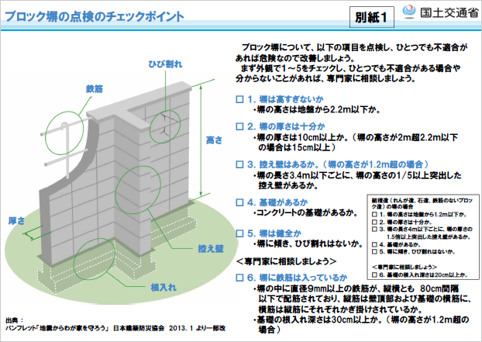
平成３０年６月１８日に発生した大阪府北部を震源とする地震による塀の倒壊被害を受け、広く一般の建築物の塀について注意喚起するよう国土交通省より要請があり、ご自宅などの塀の安全点検等を行うよう広く市民に周知するため、資料の回覧をお願いします。
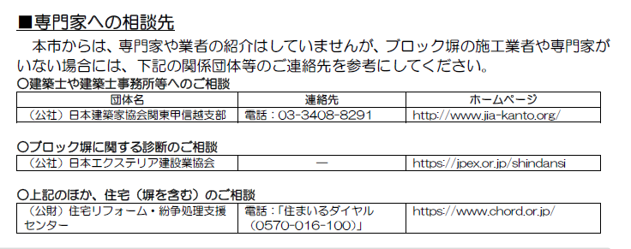
問合せ 建築局情報相談課 電話 ６７１－２９５３

３－２ 「横浜市都市計画マスタープラン港南区プラン」の改定素案の公表及び市民意見募集について

平成１７年度に策定した、「横浜市都市計画マスタープラン港南区プラン」を改定します。このたび、改定素案がまとまりましたので、公表及び市民意見募集を実施します。

●横浜市都市計画マスタープラン港南区プランとは
横浜市都市計画マスタープラン港南区プラン（以下、「港南区プラン」という。）は、概ね
２０ 年後の港南区の将来像を描き、それを実現するための方針を示したもので、区のまちづく
りを円滑に進めていくための“道しるべ”としての役割を担います。
２００５(平成１７)年に現在の港南区プランが策定され、１０ 年以上が経過しています。そ
の間、上位計画での改定や、社会情勢の変化やまちづくりの進展等に対応するため、港南区プランを改定することとなりました。
●港南区プラン改定のポイント
◎ 全市プランの改定内容や関連する上位計画の内容との整合性
◎ まちづくりの進捗等の反映
◎ 災害に強いまちづくりや低炭素社会、さらには脱炭素を目指したまちづくり等の新たな視点を追加

【素案の閲覧】
港南区ホームページ、港南区役所５階５５番窓口、地区センター 他

【募集期間】
平成３０年８月１３日（月）～９月１４日（金）

【意見提出方法】
次のいずれかの方法でご意見をお寄せください。
(1) | 郵送 | 〒２３３-０００３ 横浜市港南区港南４－２－１０  港南区区政推進課まちづくり調整担当あて
(2) | ＦＡＸ | ０４５－８４１－７０３０
(3) | ホームページ | http://www.city.yokohama.lg.jp/konan/town/ku-plan/kumasu29.html
(4) | 電子メール | kn-kusei@city.yokohama.jp

問合せ 港南区区政推進課まちづくり調整担当 電話 ８４７－８３１９

３－３ 「第３期横浜市教育振興基本計画」素案のパブリックコメント実施について
【市連】

平成３０年２月に横浜の教育が目指す姿を描き策定した「横浜教育ビジョン２０３０」の具現化に向けたアクションプランとして、今後５年間で進める施策や取組を「第３期横浜市教育振興基本計画」に定めます。学校や行政だけでなく、子どもの成長に関わる方と力を合わせ、未来を創る子どもたちを育んでいきます。素案に対する市民の皆様からのご意見を募集します。
基本姿勢
①持続可能な学校への変革
持続可能な未来の創造・持続可能な学校への変革を目指し、
●ＳＤＧｓ（持続可能な開発目標）との関係性を意識した教育活動の展開
●「教職員の働き方改革」の着実な実施
●地域・企業・大学・関係機関等との連携・協働の推進
●自然環境に配慮した学校施設の整備
を進めます。
②客観的な根拠に基づく教育政策の推進
明確な指標設定のもと、大学や企業等と連携し、「学力・学習状況調査」などのデータの分析や施策・取組の効果検証を踏まえた、授業改善や教育施策を推進します。

【資料配架先】
区役所広報相談係、市役所市民情報センター、図書館 等

【募集期間】
平成３０年９月１４日（金）～１０月１５日（月）

【意見提出方法】
次のいずれかの方法でご意見をお寄せください。
(1) | 郵送 | 〒２３１－００１７ 横浜市中区港町１－１  横浜市教育委員会事務局教育政策推進課あて
(2) | ＦＡＸ | ０４５－６６３－３１１８
(3) | ホームページ | http://www.city.yokohama.lg.jp/kyoiku/
(4) | 電子メール | ky-box@city.yokohama.jp
※郵送の場合、書式は問いません。
※電話又は口頭でのご意見は対応できませんので、ご了承ください。

問合せ 教育委員会事務局教育政策推進課 電話 ６７１－３２４３
- 新学習指導要領の着実な実施と主体的な学びの実現

- 新時代の到来を見据えた次世代の教育の推進

- 子どもの健康の増進

- 多様なニーズに対応した特別支援教育の推進

- 複雑化する課題の解決に向けた学校組織の体制強化、福祉・医療との連携強化

- 計画的な学校施設の建替えの推進

３－４ 第１回港南区協働による地域づくり推進協議会の開催報告について

【日 時】
平成３０年６月２９日（金）１５：３０～１７：００

【場 所】
港南区役所５階 地域協働ルーム

【出席者】
区連合町内会長連絡協議会、区民生委員児童委員、区社会福祉協議会、区地区社会福祉協議会分科会、区保健活動推進員会、区スポーツ推進委員連絡協議会、区青少年指導員協議会、区消費生活推進員の会、区環境事業推進委員連絡協議会、区シルバークラブ連合会、区食生活等改善推進員会、区役所
の代表者１２名

【議 題】
平成３０年度における各団体の取組について

【主な議事要旨】
◆ 障がい者のことを知るということを第一にやっていきたい。
◆ 防災拠点ごとに民生委員の顔の見える関係を連合・区社協と連携して構築していきたい。
◆ 「やってみよう！健康アクションこうなん５」をテーマに活動を行っていく。
◆ 港南区制５０周年に向けて、連合と地区社協が連携して継続した活動を行い、テーマである「愛あふれる❤ふるさと港南に」を実現していってほしい。
◆ 地域の活動が、地域包括ケアシステムにつながっていることを実感してもらえるようにしていきたい。

問合せ 港南区区政推進課地域力推進担当
（港南区協働による地域づくり推進協議会）電話 ８４７－８３８３

３－５ 港南ひまわりプラン 「しゃべっciao(チャオ)♪」について

地域の皆様と一緒に作り上げた「第３期港南ひまわりプラン（２８年度～３２年度）」も３年目を迎えました。今回のしゃべっciao ♪では、区民の皆様と区役所など関係機関職員が一緒になって、「こんなまちになったらいいな」「こんな取組があったらいいな」を語り合います。

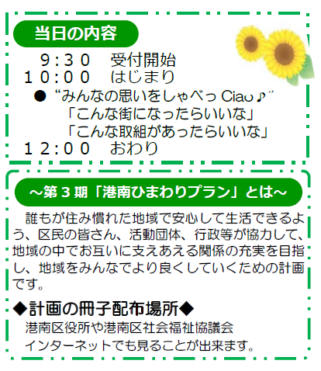
【日 時】
平成３０年９月３０日（日）
１０：００～１２：００

【場 所】
港南区役所６階会議室

【対 象】
港南区にお住まいの方どなたでも
（定員 １００名）

【申込み】
８月１３日（月）９時から
参加申込書によりお申込みください。
ＦＡＸ: ８４６－５９８１
Ｅメール:
kn-tifukuplan@city.yokohama.jp

問合せ 港南区福祉保健課事業企画担当 電話 ８４７－８４４１

３－６ 敬老のお祝いについて

１００歳を迎えられる方が参加される地域のお祝い会に、区長又は区職員が訪問し、賞状をお渡しして、地域の皆様と一緒にお祝いさせていただいております。
つきましては、こうしたお祝いの場を開催される場合は、事前に区役所高齢・障害支援課までご連絡ください。
※例年通り、区内の男女最高齢の方に対しては、区長がご自宅等に訪問する予定です。

【対象となる方】
今年度、港南区で満１００歳を迎える方 ３３名
（大正７年４月１日～大正８年３月３１日生まれ）

問合せ 港南区高齢・障害支援課高齢・障害係 電話 ８４７－８４５４
３－７ 平成３０年度 「男のセカンドライフ大学校」の開催について

今年度も定年退職後の男性を対象に、地域で充実した生活を送るための生きがい作りや、次世代の地域活動の担い手として活躍するきっかけとなる「男のセカンドライフ大学校」を区社会福祉協議会、区内地域ケアプラザの共催で開催します。

【主 催】
港南区社会福祉協議会、港南区内地域ケアプラザ

【対象者】
港南区在住の７０歳までの男性

【参加費】
全７回 ４,８００円（参加費および１～６回の昼食代を含みます）

【定 員】
５０名（お申込者多数時、抽選にて参加者を決定します）

【申込先】
横浜市港南区社会福祉協議会
電 話：０４５－８４１－０２５６
ＦＡＸ：０４５－８４６－４１１７
メールアドレス：toiawase@kounan-shakyo.jp

【締 切】
平成３０年９月７日（金）

【結 果】
平成３０年９月２０日（木）までに受講の可否をお知らせします。

問合せ 港南区社会福祉協議会 電話 ８４１－０２５６

３－８ 横浜市保健活動推進員７０周年事業について

横浜市保健活動推進員７０周年記念誌を作成しましたので、地区連合町内会、ケアプラザ等へ
１冊ずつ配布します。

問合せ 港南区福祉保健課健康づくり係 電話 ８４７－８４３８
３－９ 各種広報紙・チラシ等の配布・回覧・掲示について

（１）自治会町内会長あて資料
① 「共同募金各区だより」配布依頼について【市連】
平成３０年度共同募金運動の実施にあたり、「共同募金各区だより」の全戸配布を実施します。８月下旬に自治会町内会の広報配布担当者様へお届けします。
（配布手数料：1部につき２円）
＜神奈川県共同募金会横浜市支会＞
② 港南区社会福祉協議会「報告書」の送付について
＜港南区社会福祉協議会＞
③ 消費生活教室「もしもの時に備えて 我が家のお葬式を考える」
～直葬・家族葬からペット葬の最新事情～
＜横浜市消費生活総合センター＞
＜港南区地域振興課地域運営推進係＞
④ 平成３０年度「秋の全国交通安全運動」実施要綱
＜横浜市交通安全対策協議会＞
（２）回覧チラシ
① 「猫との暮らしをより楽しくする講習会」のチラシ回覧について
※ペット飼育禁止の集合住宅等の自治会町内会様に本依頼が届いてしまった場合は、大変申し訳ありません。その場合は、回覧せずに、お手数ですが破棄等していただきますようお願いいたします。
＜港南区生活衛生課環境衛生係＞
② 「風のおくりもの 第３３号」
＜そよかぜの家＞
（３）ポスター掲示
① 港南区制５０周年Ａ４ポスターの掲示について
【掲示希望期間：７月下旬から平成３１年３月３１日（日）まで】
※一時的に取り外したり、他の掲示物が重なったりしても結構です。
＜港南区区政推進課広報相談係＞
② 「ＤａｎｃｅＤａｎｃｅＤａｎｃｅ ＠ ＹＯＫＯＨＡＭＡ ２０１８」ポスターの掲示について【市連】
【掲示希望期間：７月下旬から９月３０日（日）まで】
＜文化観光局文化プログラム推進課＞

○ 依頼事項一覧
※ 各連合町内会（連合）、単位自治会町内会（単会）に依頼中の議題を掲載。
区連会説明 | 議 題 | 依頼先 | 提出期限 | 提出先
平成３０年  ３月 | 1-2初期消火器具設置費用補助申  請について | 単会 | 平成３０年  ８月３１日（金） | 港南消防署予防課  （844-0119）
平成３０年  ３月 | 2-2港南ひまわりプランの推進  に関する補助制度について  （地域活動応援補助金） | 連合 | 平成３０年  １２月２８日(金) | 区政推進課  地域力推進担当  （847-8383）
平成３０年  ４月 | 2-3平成３０年度こども“ゆめ”応援事業について | 連合 | 事業実施の１か月前まで | 港南区青少年健全育成を推進する会  （847-8396）
平成３０年  ５月 | 2-１港南区制５０周年『記念誌』の制作にかかる取材について | 連合 | 取材月の２か月前の１日 | 区政推進課  企画調整係  （847-8328）
平成３０年  ６月 | 3-4平成３０年度港南区社会福祉  協議会「世帯賛助会費」納入の  協力について | 単会 | 平成３０年  １０月末日 | 港南区  社会福祉協議会  （841-0256）
平成３０年  ６月 | 3-5平成３０年度港南区体育協会  地域分担金の納入について | 単会 | 平成３０年  ８月３１日（金） | 港南区  体育協会  （840-3085）
平成３０年  ７月 | 2-1地域防犯合同パトロールについて（地域・警察署・区役所） | 単会 | 平成３０年  ８月３１日（金） | 地域振興課  地域運営推進係  （847-8391）
平成３０年  ７月 | 2-2自治会町内会役員の表彰について | 単会 | 平成３０年  ９月５日（水） | 地域振興課  地域運営推進係  （847-8391）
平成３０年  ７月 | 2-3 民生委員・児童委員の欠員補充にかかる推薦のお願いについて | 該当の自治会町内会 | 平成３０年  ９月２１日（金） | 福祉保健課  運営企画係  （847-8432）

○ 主な行事日程 （平成３０年７月２１日～平成３０年９月３０日）
日 時 | 事 業 名 | 会 場 | 主 催
８月２３日（木）  １５:３０～１７:１５ | 区連会研修会 | 区役所 ６階  ６０３号会議室 | 港南区連合町内会長  連絡協議会
９月２０日（木）  １３:３０～１５:００ | 区連会９月定例会 | 区役所 ６階  ６０３号会議室 | 港南区連合町内会長  連絡協議会
９月３０日（日）  １０:００～１２:００ | 港南ひまわりプラン「しゃべっチャオ♪」 | 区役所 ６階  ６０１・６０２号会議室 | 港南区役所  港南区社会福祉協議会
※地区連合町内会長が出席する主な行事を掲載しています。 ※出席依頼は、別途担当部署からいたします。

○自治会町内会への配布資料 (７月下旬に自治会町内会指定場所にお届けします)
議題 | 単会  会長 | 回覧板 | ポスター
振り込め詐欺防止チラシ |  | ○
「夏休み はたらく くるま 大集合！」の開催 |  |  | ○
地域防犯合同パトロールについて（地域・区役所・警察署） | ○
自治会町内会役員の表彰について | ○
「建築物の既設の塀（ブロック塀や組積造の塀）の安全点検」に関する市民への周知について【市連】 |  | ○
「第３期横浜市教育振興基本計画」素案のパブリックコメント実施について【市連】 | ○
第１回港南区協働による地域づくり推進協議会の開催報告について | ○
港南ひまわりプラン 「しゃべっciao♪」について | ○
平成３０年度「男のセカンドライフ大学校」の開催について |  |  | ○
港南区社会福祉協議会「報告書」の送付について | ○
消費生活教室「もしもの時に備えて 我が家のお葬式を考える」～直葬・家族層からペット装の最新事情 | ○
平成３０年度「秋の全国交通安全運動」実施要綱 | ○
「猫との暮らしをより楽しくする講習会」のチラシ回覧について |  | ○
「風のおくりもの 」第３３号 |  | ○
港南区制５０周年Ａ４ポスターの掲示について |  |  | ○
「ＤａｎｃｅＤａｎｃｅＤａｎｃｅ ＠ＹＯＫＯＨＡＭＡ ２０１８」ポスターの掲示について【市連】 |  |  | ○

＜９月定例会の開催＞
１ 日 時 平成３０年９月２０日（木） 午後１時３０分～
２ 場 所 港南区役所６階 ６０３会議室



